**COLEGIO SANTA ISABEL DE HUNGRÍA**

**MATERIA: Lengua y literatura**

**CURSO: 1° Año División……………..**

**Nombre y apellido: ……………………………………………………….**

**ACTIVIDADES**

1. Lee el siguiente material

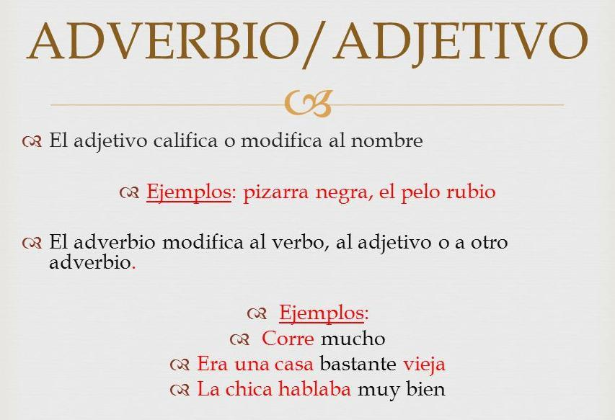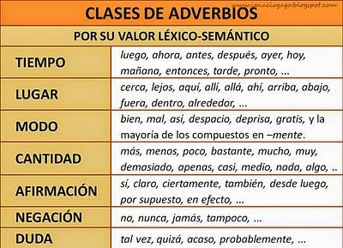

1. Une cada adverbio con su correspondiente tipo:

**Delante lugar**

**Después lugar**

**Bien modo**

**Espontáneamente afirmación**

**Sí tiempo**

**Jamás modo**

**Menos duda**

**Cerca tiempo**

**Acaso cantidad**

**Aún negación**

1. Completa la secuencia como la presentamos a continuación: adjetivo + sustantivo + adverbio acabado en -mente

|  |  |  |
| --- | --- | --- |
| **Adjetivo** | **Sustantivo** | **Adverbio** |
| Rápido | Rapidez |  |
| Lento | Lentitud |  |
| Amable | Amabilidad |  |
| Blando | Blandura |  |
| Posible | Posibilidad |  |
| Padre | Paterno |  |
| Ligero | Ligereza |  |
| Satisfactorio | Satisfacción |  |
| Feroz | Ferocidad |  |
| Próximo | Proximidad |  |
| Hábil | Habilidad |  |
| Inteligente | Inteligencia |  |
| Independiente | Independencia |  |
| Paciente | Paciencia |  |
| Prudente | Prudencia |  |

1. Lee con atención las siguientes oraciones. Subraya los adverbios que encuentres en ellas. A continuación, deberás clasificar cada uno en el cuadro que te proponemos a continuación.
2. Jaime nunca dice la verdad.
3. Trabaja lejos de la ciudad.
4. Quizás lleguemos a las cinco.
5. Vive cerca del parque.
6. Hoy he dormido bien.
7. También estarán mis tíos.
8. Háblame despacio.
9. Déjalo encima de la mesa.
10. Siempre llega tarde
11. He comido mucho
12. Llegará mañana
13. Tampoco yo lo he visto.
14. Tal vez decida pasar por allí
15. Yo tampoco lo creo.
16. Ahora vas a saber lo que es bueno.
17. Está muy mal
18. Sí, lo he hecho yo

|  |  |  |  |  |  |  |
| --- | --- | --- | --- | --- | --- | --- |
| Lugar | Tiempo | Modo | Cantidad | Afirmación | Negación | Duda |
|  |  |  |  |  |  |  |